
Солтүстік Қазақстан облысы Қызылжар ауданы Виноградов ауылдық округінің Сумное ауылындағы атауы жоқ көшелерге атаулар беру туралы
Солтүстік Қазақстан облысы Қызылжар ауданы Виноградов ауылдық округі әкімінің 2020 жылғы 6 ақпандағы № 2 шешімі. Солтүстік Қазақстан облысының Әділет департаментінде 2020 жылғы 10 ақпанда № 5993 болып тіркелді
Қазақстан Республикасының 1993 жылғы 8 желтоқсандағы "Қазақстан Республикасының әкімшілік - аумақтық құрылысы туралы" Заңының 14-бабының 4) тармақшасына, Қазақстан Республикасының 2001 жылғы 23 қаңтардағы "Қазақстан Республикасындағы жергілікті мемлекеттік басқару және өзін – өзі басқару туралы" Заңының 35-бабының 2-тармағына сәйкес, облыстық ономастика комиссиясының 2018 жылғы 28 тамыздағы қорытындысы негізінде және Солтүстік Қазақстан облысы Қызылжар ауданы Сумное ауылы халқының пікірін ескере отырып, Виноградов ауылдық округінің әкімі ШЕШІМ ҚАБЫЛДАДЫ:
1. Қоса берілген схемалық картаға сәйкес, Солтүстік Қазақстан облысы Қызылжар ауданы Виноградов ауылдық округінің Сумное ауылындағы атауы жоқ көшелерге келесі атаулар берілсін:
№ 1 көшеге – Достық көшесі;
№ 2 көшеге – Құлагер көшесі;
№ 3 көшеге – Тәуелсіздік көшесі;
№ 4 көшеге – Аманат көшесі;
№ 5 көшеге – Шал ақын көшесі;
№ 6 көшеге – Шапағат көшесі.
2. Осы шешімнің орындалуын бақылауды өзіме қалдырамын.
3. Осы шешім оның алғашқы ресми жарияланған күнінен кейін күнтізбелік он күн өткен соң қолданысқа енгізіледі.
Солтүстік Қазақстан облысы  Қызылжар ауданы  Виноградов ауылдық  округінің әкімі | А.Есендыков
Солтүстік Қазақстан облысы Қызылжар ауданы Виноградов ауылдық округінің әкімі 2020 жылғы 6 ақпаны № 2 шешіміне қосымша
Солтүстік Қазақстан облысы Қызылжар ауданы Виноградов ауылдық округінің Сумное ауылындағы атаусыз көшелерге атаулар беру туралы схемалық картасы

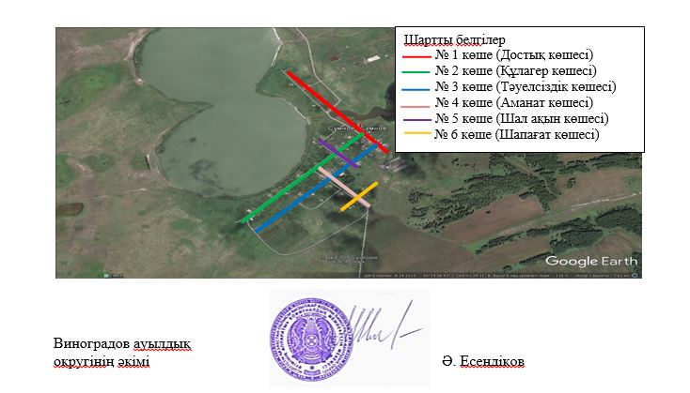

© 2012. Қазақстан Республикасы Әділет министрлігінің «Қазақстан Республикасының Заңнама және құқықтық ақпарат институты» ШЖҚ РМК

